ПРОВЕРОЧНАЯ РАБОТА ПО ХИМИИ
11 класс
Инструкция по выполнению работы
Проверочная работа включает в себя 15 заданий. На выполнение работы по химии отводится 1 час 30 минут (90 минут).
Оформляйте ответы в тексте работы согласно инструкциям к заданиям. В случае записи неверного ответа зачеркните его и запишите рядом новый.
При выполнении работы разрешается использовать следующие дополнительные материалы:
– Периодическая система химических элементов Д.И. Менделеева;
– таблица растворимости солей, кислот и оснований в воде;
– электрохимический ряд напряжений металлов;
– непрограммируемый калькулятор.
При выполнении заданий Вы можете использовать черновик. Записи в черновике проверяться и оцениваться не будут.
Советуем выполнять задания в том порядке, в котором они даны. Для экономии времени пропускайте задание, которое не удаётся выполнить сразу, и переходите к следующему. Если после выполнения всей работы у Вас останется время, Вы сможете вернуться к пропущенным заданиям.
Баллы, полученные Вами за выполненные задания, суммируются. Постарайтесь выполнить как можно больше заданий и набрать наибольшее количество баллов.

- Дисперсной называют систему, в которой одно вещество в виде мелких частиц распределено в объёме другого. Дисперсная фаза – это вещество, которое присутствует в дисперсионной системе в меньшем количестве. Она может состоять и из нескольких веществ. Дисперсионная среда – это вещество, которое присутствует в дисперсионной системе в большем количестве, и в объеме которого распределена дисперсная фаза.
Заполните таблицу агрегатные состояния дисперсионной среды и фазы
Дисперсионная среда | Дисперсионная фаза | Пример дисперсной системы
 |  | Туман
 |  | Плазма крови
- На рисунке изображена модель электронного строения атома некоторого химического элемента.
На основании анализа предложенной модели выполните следующие задания:
1) определите химический элемент, атом которого имеет такое электронное строение;
2) укажите количество протонов, которые содержит этот элемент;
3) укажите количество заполненных энергетических уровней;
4) определите максимальную валентность этого элемента
Ответы запишите в таблицу.
Символ химического элемента | Количество протонов | Количество заполненных энергетических уровней | Максимальная валентность
- С увеличением заряда ядра атомов наблюдается постепенное закономерное изменение свойств элементов и их соединений от металлических к типично неметаллическим, что связано с увеличением числа электронов на внешнем энергетическом уровне.
Учитывая эти закономерности, расположите в порядке увеличения неметаллических свойств, следующие элементы: Na, Cl, Al, Si. Запишите обозначения элементов в нужной последовательности.
Ответ: ____________________________
- Атом водорода, соединенный с атомом фтора, кислорода или азота (реже - хлора, серы или других неметаллов), может образовывать еще одну дополнительную связь. Водородная связь обусловлена электростатическим притяжением атома водорода (несущим положительный заряд δ+) к атому электроотрицательного элемента, имеющего отрицательный заряд δ−. В большинстве случаев она слабее ковалентной, но существенно сильнее обычного притяжения молекул друг к другу в твердых и жидких веществах.
Из предложенных соединений выберите 2 соединения, между молекулами которых образуются водородные связи: этаналь, этанол, водород, аммиак, кислород.
Запишите ответ в отведенном месте:
- _________________________
- _________________________
- Солеобразующие оксиды классифицируют на три группы, как показано на схеме. В эту схему впишите пропущенные названия групп и приведите по два примера химических формул веществ, принадлежащих данной группе. 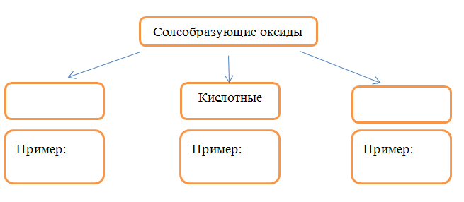
Прочитайте следующий текст и выполните задания 6–8.
Сульфат бария часто используется при рентгеновских исследованиях желудочно-кишечного тракта как радиоконтрастное вещество, так как тяжёлые атомы бария хорошо поглощают рентгеновское излучение. Хотя все растворимые соли бария ядовиты, сульфат бария практически нерастворим в воде (и в соляной кислоте, которая содержится в желудочном соке), поэтому он нетоксичен. Для рентгенографического исследования органов пищеварения пациент принимает внутрь суспензию сульфата бария («баритовую кашу») с содержанием бария 58,7 %.
Сульфат бария получают взаимодействием растворимых солей, оксида, пероксида или гидроксида бария с серной кислотой или растворимыми сульфатами. В аналитической химии сульфат бария применяют как хорошую гравиметрическую форму для определения сульфат-ионов и ионов бария в гравиметрическом анализе.
Кроме того, сульфат бария используется как цветовой компонент для пиротехнических средств, так как ионы бария способствуют окрашиванию пламени в зеленый цвет. В настоящее время для этих целей в основном используют нитрат бария, за счет того, что он является сильным окислителем и способствует энергичному горению пиротехнической смеси.
- 1) Составьте молекулярное уравнение реакции получения сульфата бария из пероксида бария, которая упоминалась в тексте.
Ответ: _____________________________________________________
- Объясните, почему сульфат бария не оказывает токсического влияния на организм.
Ответ: ________________________________________________________________
1) Составьте молекулярное уравнение реакции между хлоридом бария и сульфатом натрия.
Ответ: _________________________________________________________________
- Объясните, какие особенности этой реакции позволяют использовать хлорид бария в аналитической химии.
Ответ: ________________________________________________________________
- 1) Составьте сокращенное ионное уравнение реакции между хлоридом бария и сульфатом натрия.
Ответ: _____________________________________________________________
2) Объясните, почему нитрат бария предпочтительней сульфата бария в качестве цветового компонента для пиротехнических средств ___________________________________________
Дана схема окислительно-восстановительной реакции
PH₃ + KMnO₄ + H₂SO₄ → MnSO₄ + H₃PO₄ + K₂SO₄ + H₂O
- Составьте электронный баланс этой реакции
______________________________________________________________________
- Укажите окислитель и восстановитель
_______________________________________________________________________
- Расставьте коэффициенты в уравнении реакции
______________________________________________________________________
- Дана схема превращений: Al → Na[Al(OH)₄] → AlCl₃ → Al(OH)₃
Напишите молекулярные уравнения реакций, с помощью которых можно осуществить указанные превращения
- ________________________________________________________________
- ________________________________________________________________
- _________________________________________________________________
- Установите соответствие между названием органического вещества и классом/группой, к которому(-ой) это вещество принадлежит: к каждой позиции, обозначенной буквой, подберите соответствующую позицию, обозначенную цифрой.
НАЗВАНИЕ ВЕЩЕСТВА КЛАСС/ГРУППА
А) Толуол 1) спирты
Б) Ацетилен 2) алкены
В) Этанол 3) арены
4) алкины
Запишите в таблицу выбранные цифры под соответствующими буквами.
- В предложенные схемы химических реакций вставьте формулы пропущенных веществ и расставьте коэффициенты
- CaC₂ + H₂O → …….. + ……………….
- CH₃NH₂ + ……….. → ……….. + N₂ + H₂O
- Сырьем для производства серной кислоты служат самородная сера и сульфидные руды. Среди них наибольшее значение имеет железный колчедан – пирит FeS₂. В природе он залегает массивными плотными слоями, из которых добывается в виде кусков, которые дробят и измельчают. При производстве серной кислоты из пирита сернистый газ получают путем обжига железного колчедана.
Какая масса пирита необходима для получения 67,2 л сернистого газа (н.у.)? Запишите подробное решение задачи.
- Ацетон является популярным растворителем, применяется как сырье для синтеза многих важных химических продуктов, таких как уксусный ангидрид, метилметакрилат. Ацетон является естественным метаболитом, производимым организмами млекопитающих, в том числе и человеческим организмом. В соответствии с приведенной ниже схемой составьте уравнения реакций получения ацетона. При написании уравнений реакций используйте структурные формулы органических веществ. 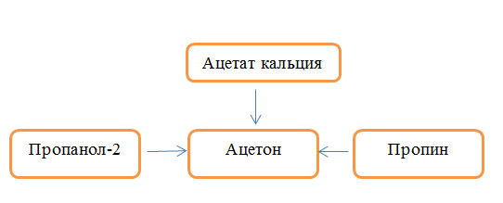
- _________________________________________________________
- _________________________________________________________
- _________________________________________________________
Глауберова соль Na₂SO₄.10H₂O применяется при лечении желудочно-кишечных заболеваний как слабительное. Сколько (г) Na₂SO₄.10H₂O нужно для приготовления 250 г раствора, с массовой долей Na₂SO₄, равной 5%. Запишите подробное решение задачи.

Задания 1. Чистые вещества и смеси
1. Из курса химии Вам известны следующие способы разделения смесей: отстаивание, фильтрование, дистилляция (перегонка), действие магнитом, выпаривание, кристаллизация. На рисунках 1–3 представлены примеры использования некоторых из перечисленных способов.
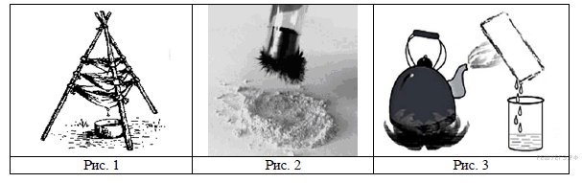
Какие из названных способов разделения смесей можно применить для очищения:
1) муки от попавших в неё железных опилок;
2) воды от растворённых в ней неорганических солей?
Запишите в таблицу номер рисунка и название соответствующего способа разделения смеси.
Смесь | Номер рисунка | Способ разделения смеси
Мука и попавшие в неё железные опилки
Вода с растворёнными в ней неорганическими солями
2. Из курса химии Вам известны следующие способы разделения смесей: отстаивание, фильтрование, дистилляция (перегонка), действие магнитом, выпаривание, кристаллизация. На рисунках 1–3 представлены примеры использования некоторых из перечисленных способов.
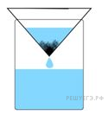 | 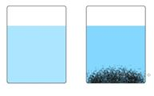 | 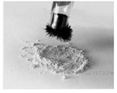
Рис. 1 | Рис. 2 | Рис. 3

Какие из названных способов разделения смесей можно применить для очищения:
1) поваренной соли от попавших в неё железных опилок;
2) воды от мелких частиц карбоната кальция?
Запишите в таблицу номер рисунка и название соответствующего способа разделения смеси.
Смесь | Номер рисунка | Способ разделения смеси
Поваренная соль от попавших в неё железные опилки
Вода с мелкими частицами карбоната кальция
3. Из курса химии Вам известны следующие способы разделения смесей: отстаивание, фильтрование, дистилляция (перегонка), действие магнитом, выпаривание, кристаллизация. На рисунках 1–3 представлены примеры использования некоторых из перечисленных способов.
 |  | 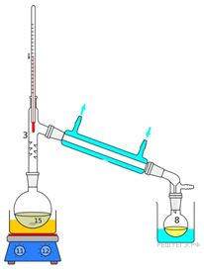
Рис. 1 | Рис. 2 | Рис. 3

Какие из названных способов разделения смесей можно применить для очищения:
1) этанола и воды;
2) воды и песка?
Запишите в таблицу номер рисунка и название соответствующего способа разделения смеси.
Смесь | Номер рисунка | Способ разделения смеси
Этанол и вода
Вода с песком
4. Из курса химии Вам известны следующие способы разделения смесей: отстаивание, фильтрование, дистилляция (перегонка), действие магнитом, выпаривание, кристаллизация. На рисунках 1–3 представлены примеры использования некоторых из перечисленных способов.
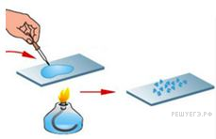
Рис. 1 | Рис. 2 | Рис. 3
Какие из названных способов разделения смесей можно применить для очищения:
1) воды и хлорида калия;
2) метанола и кусочков серы?
Запишите в таблицу номер рисунка и название соответствующего способа разделения смеси.
Смесь | Номер рисунка | Способ разделения смеси
Вода и хлорид калия
Метанол и кусочки серы
5. Из курса химии Вам известны следующие способы разделения смесей: отстаивание, фильтрование, дистилляция (перегонка), действие магнитом, выпаривание, кристаллизация. На рисунках 1–3 представлены примеры использования некоторых из перечисленных способов.
 |  | 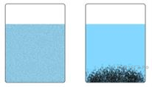
Рис. 1 | Рис. 2 | Рис. 3
Какие из названных способов разделения смесей можно применить для очищения:
1) смеси железного и алюминиевого порошка;
2) воды и нефти?
Запишите в таблицу номер рисунка и название соответствующего способа разделения смеси.
Смесь | Номер рисунка | Способ разделения смеси
Смеси железного и алюминиевого порошка
Вода и нефть

6. Из курса химии Вам известны следующие способы разделения смесей: отстаивание, фильтрование, дистилляция (перегонка), действие магнитом, выпаривание, кристаллизация. На рисунках 1–3 представлены примеры использования некоторых из перечисленных способов.

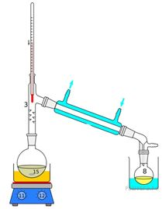
Рис. 1 | Рис. 2 | Рис. 3
Какие из названных способов разделения смесей можно применить для очищения:
1) смеси порошка оксида кремния и металлического кобальта;
2) ацетона и изопропила
Запишите в таблицу номер рисунка и название соответствующего способа разделения смеси.
Смесь | Номер рисунка | Способ разделения смеси
Смесь порошка оксида кремния и металлического кобальта
Ацетон и изопропил
7. Из курса химии Вам известны следующие способы разделения смесей: отстаивание, фильтрование, дистилляция (перегонка), действие магнитом, выпаривание, кристаллизация. На рисунках 1–3 представлены примеры использования некоторых из перечисленных способов.
 | 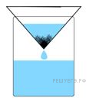
Рис. 1 | Рис. 2 | Рис. 3
Какие из названных способов разделения смесей можно применить для очищения:
1) смеси сульфата бария и воды;
2) воды и пропанола?
Запишите в таблицу номер рисунка и название соответствующего способа разделения смеси.
Смесь | Номер рисунка | Способ разделения смеси
Смеси сульфата бария и воды
Вода и пропанол
8. Из курса химии Вам известны следующие способы разделения смесей: отстаивание, фильтрование, дистилляция (перегонка), действие магнитом, выпаривание, кристаллизация. На рисунках 1–3 представлены примеры использования некоторых из перечисленных способов.
 |  | 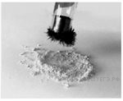
Рис. 1 | Рис. 2 | Рис. 3
Какие из названных способов разделения смесей можно применить для очищения:
1) смеси железного и натриевого порошка;
2) ацетона и угольного порошка?
Запишите в таблицу номер рисунка и название соответствующего способа разделения смеси.
Смесь | Номер рисунка | Способ разделения смеси
Смеси железного и натриевого порошка
Ацетон и угольный порошок
9. Установите соответствие между веществом и областью его применения: к каждой позиции, обозначенной буквой, подберите соответствующую позицию, обозначенную цифрой.
ВЕЩЕСТВО |  | ОБЛАСТЬ ПРИМЕНЕНИЯ
А) пропилен  Б) пропан  В) изопрен  Г) глицерин |  | 1) получение динамита  2) получение полипропилена  3) получение каучука  4) в качестве топлива  5) пищевая добавка
Запишите в ответ цифры, расположив их в порядке, соответствующем буквам:
A | Б | В | Г
10. Установите соответствие между веществом и источником его получения: к каждой позиции, обозначенной буквой, подберите соответствующую позицию, обозначенную цифрой.
ВЕЩЕСТВО |  | ИСТОЧНИК ПОЛУЧЕНИЯ
А) полиэтилен  Б) кислород  В) углекислый газ  Г) железо |  | 1) воздух  2) вода  3) гематит  4) дымовые газы  5) этилен
Запишите в ответ цифры, расположив их в порядке, соответствующем буквам:
A | Б | В | Г
11. Установите соответствие между веществом и областью его применения: к каждой позиции, обозначенной буквой, подберите соответствующую позицию, обозначенную цифрой.
ВЕЩЕСТВО |  | ОБЛАСТЬ ПРИМЕНЕНИЯ
А) пропилен  Б) пропан  В) гидроксид аммония  Г) оксид кремния |  | 1) получение стекол  2) получение полипропилена  3) в медицине  4) в качестве топлива  5) пищевая добавка
Запишите в ответ цифры, расположив их в порядке, соответствующем буквам:
A | Б | В | Г
12. Установите соответствие между веществом и источником его получения: к каждой позиции, обозначенной буквой, подберите соответствующую позицию, обозначенную цифрой.
ВЕЩЕСТВО |  | ИСТОЧНИК ПОЛУЧЕНИЯ
А) этанол  Б) кислород  В) углекислый газ  Г) фтор |  | 1) воздух  2) вода  3) водный раствор фторида калия  4) дымовые газы  5) древесина
Запишите в ответ цифры, расположив их в порядке, соответствующем буквам:
A | Б | В | Г
13. Установите соответствие между веществом и областью его применения: к каждой позиции, обозначенной буквой, подберите соответствующую позицию, обозначенную цифрой.
ВЕЩЕСТВО |  | ОБЛАСТЬ ПРИМЕНЕНИЯ
А) капролактам  Б) пропан  В) изопрен  Г) стирол |  | 1) получение полистирола  2) получение капрона  3) получение каучука  4) в качестве топлива  5) пищевая добавка
Запишите в ответ цифры, расположив их в порядке, соответствующем буквам:
A | Б | В | Г
14. Установите соответствие между емкостью и её назначением: к каждой позиции, обозначенной буквой, подберите соответствующую позицию, обозначенную цифрой.
ЁМКОСТЬ |  | НАЗНАЧЕНИЕ
А) колба Вюрца  Б) пипетка  В) мерный цилиндр  Г) делительная воронка |  | 1) отбор раствора определенного объема  2) составная часть прибора для перегонки  3) измерение объема растворов  4) разделение не смешивающихся жидкостей  5) разбавление растворов кислот
Запишите в ответ цифры, расположив их в порядке, соответствующем буквам:
A | Б | В | Г
15. Установите соответствие между емкостью и её назначением: к каждой позиции, обозначенной буквой, подберите соответствующую позицию, обозначенную цифрой.
ЁМКОСТЬ |  | НАЗНАЧЕНИЕ
А) обратный холодильник  Б) мерный цилиндр  В) прямой холодильник  Г) фарфоровая ступка |  | 1) постепенное прикапывание раствора  2) конденсирование паров и возврат конденсата в реакционный сосуд  3) составная часть прибора для перегонки  4) измельчение твердых веществ  5) измерение объема растворов
Запишите в ответ цифры, расположив их в порядке, соответствующем буквам:
A | Б | В | Г
16. Установите соответствие между емкостью и её назначением: к каждой позиции, обозначенной буквой, подберите соответствующую позицию, обозначенную цифрой.
ЁМКОСТЬ |  | НАЗНАЧЕНИЕ
А) бюретка  Б) колба Бунзена  В) пробирка  Г) делительная воронка |  | 1) проведение химических реакций в малых объемах  2) вакуумная фильтрация  3) измерение объема растворов  4) разделение не смешивающихся жидкостей  5) измельчение твердых веществ
Запишите в ответ цифры, расположив их в порядке, соответствующем буквам:
A | Б | В | Г
17. Установите соответствие между емкостью и её назначением: к каждой позиции, обозначенной буквой, подберите соответствующую позицию, обозначенную цифрой.
ЁМКОСТЬ |  | НАЗНАЧЕНИЕ
А) хлоркальциевая трубка  Б) пипетка  В) мерный стакан  Г) делительная воронка |  | 1) отбор раствора определенного объема  2) осушение газов  3) измерение объема растворов  4) разделение не смешивающихся жидкостей  5) разбавление растворов кислот
Запишите в ответ цифры, расположив их в порядке, соответствующем буквам:
A | Б | В | Г
18. Установите соответствие между емкостью и её назначением: к каждой позиции, обозначенной буквой, подберите соответствующую позицию, обозначенную цифрой.
ЁМКОСТЬ |  | НАЗНАЧЕНИЕ
А) обратный холодильник  Б) мерная колба  В) прямой холодильник  Г) хлоркальциевая трубка |  | 1) постепенное прикапывание раствора  2) конденсирование паров и возврат конденсата в реакционный сосуд  3) составная часть прибора для перегонки  4) осушения газов  5) приготовление раствора определенной концентрации
Запишите в ответ цифры, расположив их в порядке, соответствующем буквам:
A | Б | В | Г
19. Установите соответствие между емкостью и её назначением: к каждой позиции, обозначенной буквой, подберите соответствующую позицию, обозначенную цифрой.
ЁМКОСТЬ |  | НАЗНАЧЕНИЕ
А) колба Вюрца  Б) колба Бунзена  В) делительная воронка  Г) мерный цилиндр |  | 1) отбор раствора определенного объема  2) разделение не смешивающихся жидкостей  3) вакуумная фильтрация  4) составная часть прибора для перегонки  5) измерение объема растворов
Запишите в ответ цифры, расположив их в порядке, соответствующем буквам:
A | Б | В | Г
20. Установите соответствие между емкостью и её назначением: к каждой позиции, обозначенной буквой, подберите соответствующую позицию, обозначенную цифрой.
ВЕЩЕСТВО |  | ИСТОЧНИК ПОЛУЧЕНИЯ
А) углекислый газ  Б) полипропилен  В) кислород  Г) медь |  | 1) воздух  2) вода  3) халькопирит  4) пропилен  5) дымовые газы
Запишите в ответ цифры, расположив их в порядке, соответствующем буквам:
A | Б | В | Г
21. Установите соответствие между процессом и его целью: к каждой позиции, обозначенной буквой, подберите соответствующую позицию, обозначенную цифрой.
ПРОЦЕСС |  | ЦЕЛЬ ПРОЦЕССА
А) электролиз воды  Б) полимеризация  В) этерификация  Г) крекинг нефтепродуктов |  | 1) получение бензина  2) получение пластмасс и резины  3) получение легких газов (водород, кислород)  4) получение сложных эфиров  5) получение фосфора
Запишите в ответ цифры, расположив их в порядке, соответствующем буквам:
A | Б | В | Г
22. Установите соответствие между процессом и его целью: к каждой позиции, обозначенной буквой, подберите соответствующую позицию, обозначенную цифрой.
ПРОЦЕСС |  | ЦЕЛЬ ПРОЦЕССА
А) электролиз воды  Б) крекинг нефтепродуктов  В) перегонка (фракционирование) сжиженного воздуха  Г) брожение древесины или соломы |  | 1) получение бензина  2) получение этанола  3) получение легких газов (водород, кислород)  4) получение фосфора  5) получение легких газов (азот, кислород)

Запишите в ответ цифры, расположив их в порядке, соответствующем буквам:
A | Б | В | Г
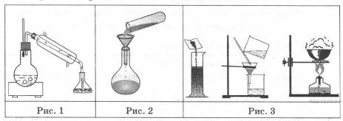
23. Из курса химии Вам известны следующие способы разделения смесей: отстаивание, фильтрование, дистилляция (перегонка), действие магнитом, выпаривание, кристаллизация. На рисунках 1–3 представлены примеры использования некоторых из перечисленных способов.

Какие из названных способов можно использовать для разделения:
1) порошков серы и поваренной соли;
2) смеси воды и этилового спирта?
Запишите в таблицу номер рисунка и название соответствующего способа разделения смеси.
Смесь | Номер рисунка | Способ разделения смеси
Порошок серы и поваренной соли
Вода и этиловый спирт
24. Из курса химии Вам известны следующие способы разделения смесей: отстаивание, фильтрование, дистилляция (перегонка), действие магнитом, выпаривание, кристаллизация. На рисунках 1–3 представлены примеры использования некоторых из перечисленных способов.
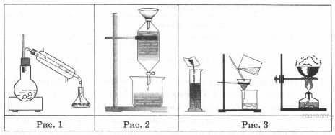
Какие из названных способов можно использовать для разделения:
1) сахара и песка,
2) смеси воды и бензола?
Запишите в таблицу номер рисунка и название соответствующего способа разделения смеси.
Смесь | Номер рисунка | Способ разделения смеси
Сахар и песок
Вода и бензол
25. Из курса химии Вам известны следующие способы разделения смесей: отстаивание, фильтрование, дистилляция (перегонка), действие магнитом, выпаривание, кристаллизация, хроматография. На рисунках 1–3 представлены примеры использования некоторых из перечисленных способов.
Какие из названных способов можно использовать для разделения:
1) воды и растворённого сульфата меди;
2) нефти на компоненты?
Запишите в таблицу номер рисунка и название соответствующего способа разделения смеси.
Смесь | Номер рисунка | Способ разделения смеси
Раствор сульфата меди
(вода и сульфат меди)
Нефть
26. Из курса химии Вам известны следующие способы разделения смесей: отстаивание, фильтрование, дистилляция (перегонка), действие магнитом, выпаривание, кристаллизация. На рисунках 1–3 представлены примеры использования некоторых из перечисленных способов.

Какие из названных способов можно использовать для разделения:
1) смеси сульфата меди и сульфата бария;
2) растительного масла от воды?
Запишите в таблицу номер рисунка и название соответствующего способа разделения смеси.
Смесь | Номер рисунка | Способ разделения смеси
Сульфат бария и сульфат меди
Растительное масло и вода
27. Из курса химии Вам известны следующие способы собирания газов: методом вытеснения воздуха и методом вытеснения воды. На рисунках 1—3 представлены примеры использования некоторых из этих способов.
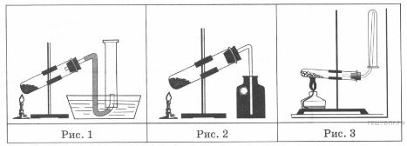
Какой из названных способов можно использовать для собирания:
1) хлороводорода;
2) аммиака?

Запишите в таблицу номер рисунка и название соответствующего способа разделения смеси.
Газ | Номер рисунка | Способ собирания газа
Хлороводород
Аммиак
28. Из курса химии Вам известны следующие способы разделения смесей: отстаивание, фильтрование, дистилляция (перегонка), действие магнитом, выпаривание, кристаллизация. На рисунках 1–3 представлены примеры использования некоторых из перечисленных способов.
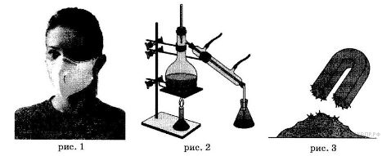
Каким из способов, которые показаны на рисунках, можно разделить смеси, чтобы очистить:
1) чугунные опилки от древесных опилок;
2) воздух от распыленных в помещении мелких капель водоэмульсионной краски?
Назовите способ, который был применён в каждом из приведённых выше примеров.
Ответы впишите в следующую таблицу:
Смесь | Номер рисунка | Способ очистки
Чугунные опилки и древесные опилки
Воздух и распыленные в помещении мелкие капли водоэмульсионной краски
29. Из курса химии Вам известны следующие способы разделения смесей: отстаивание, фильтрование, дистилляция (перегонка), действие магнитом, выпаривание, кристаллизация. На рисунках 1–3 представлены примеры использования некоторых из перечисленных способов.
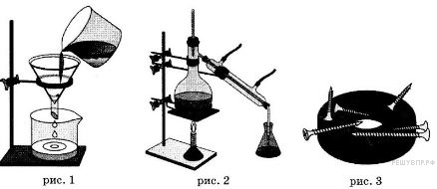
Каким из способов, которые показаны на рисунках, можно разделить смеси, чтобы очистить:
1) раствор хлорида натрия от осадка гидроксида железа(III);
2) уксусную кислоту, содержащуюся в столовом уксусе, от воды?
Назовите способ, который был применён в каждом из приведённых выше примеров.
Ответы впишите в следующую таблицу:
Смесь | Номер рисунка | Способ очистки
Раствор хлорида натрия и осадок гидроксида железа(III)
Уксусная кислота, содержащаяся в столовом уксусе вода
30. Из курса химии Вам известны следующие способы разделения смесей: отстаивание, фильтрование, дистилляция (перегонка), действие магнитом, выпаривание, кристаллизация. На рисунках 1–3 представлены примеры использования некоторых из перечисленных способов.
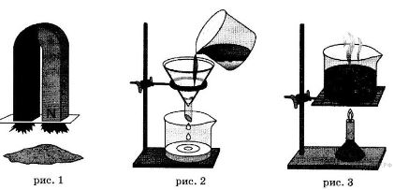
Каким из способов, которые показаны на рисунках, можно разделить смеси, чтобы очистить:
1) раствор хлорида натрия от осадка сульфата бария;
2) железные стружки от древесных опилок?
Назовите способ, который был применён в каждом из приведённых выше примеров.
Ответы впишите в следующую таблицу:
Смесь | Номер рисунка | Способ очистки
Осадок сульфата бария и раствор хлорида натрия
Железные стружки и древесные опилки
31. Из курса химии Вам известны следующие способы разделения смесей: отстаивание, фильтрование, дистилляция (перегонка), действие магнитом, выпаривание, кристаллизация. На рисунках 1–3 представлены примеры использования некоторых из перечисленных способов.
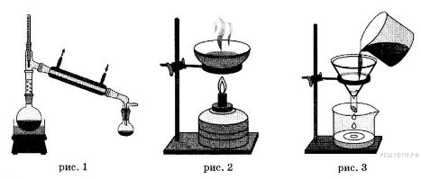
Каким из способов, которые показаны на рисунках, можно разделить смеси, чтобы очистить:
1) лекарственный травяной настой от использованной для его приготовления травяной смеси;
2) ацетон от других компонентов жидкости для снятия лака?
Назовите способ, который был применён в каждом из приведённых выше примеров.
Ответы впишите в следующую таблицу:
Смесь | Номер рисунка | Способ очистки
Лекарственный травяной настой и смесь лечебных трав
Ацетон и компоненты жидкости для снятия лака
32. Из курса химии Вам известны следующие способы разделения смесей: отстаивание, фильтрование, дистилляция (перегонка), действие магнитом, выпаривание, кристаллизация. На рисунках 1–3 представлены примеры использования некоторых из перечисленных способов.
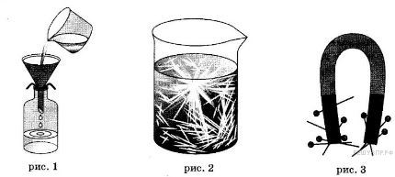
Каким из способов, которые показаны на рисунках, можно разделить смеси, чтобы очистить:
1) воду от растворенных в ней солей;
2) раствор нитрата натрия от осадка хлорида серебра?
Назовите способ, который был применён в каждом из приведённых выше примеров.
Ответы впишите в следующую таблицу:
Смесь | Номер рисунка | Способ очистки
Вода и растворённые в ней соли
Выпавший осадок хлорида серебра и раствор нитрата натрия
33. Из курса химии Вам известны следующие способы разделения смесей: отстаивание, фильтрование, дистилляция (перегонка), действие магнитом, выпаривание, кристаллизация. На рисунках 1–3 представлены примеры использования некоторых из перечисленных способов.
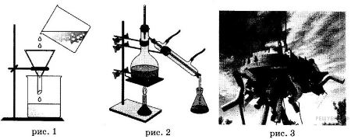
Каким из способов, которые показаны на рисунках, можно разделить следующие смеси:
1) творог и творожная сыворотка;
2) стальные и пластмассовые скрепки?
Назовите способ, который был применён в каждом из приведённых выше примеров.
Ответы впишите в следующую таблицу:
Смесь | Номер рисунка | Способ разделения
Творог и творожная сыворотка
Стальные и пластмассовые скрепки
34. Из курса химии Вам известны следующие способы разделения смесей: отстаивание, фильтрование, дистилляция (перегонка), действие магнитом, выпаривание, кристаллизация. На рисунках 1–3 представлены примеры использования некоторых из перечисленных способов.
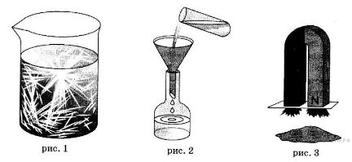

Каким из способов, которые показаны на рисунках, можно разделить следующие смеси:
1) раствор сульфата натрия и осадок гидроксида меди(II);
2) железные гвозди и речной песок?
Назовите способ, который был применён в каждом из приведённых выше примеров.
Ответы впишите в следующую таблицу:
Смесь | Номер рисунка | Способ очистки
Осадок гидроксида меди(II) и раствор сульфата натрия
Железные гвозди и речной песок
35. Из курса химии вам известны следующие методы познания: наблюдение, эксперимент, измерение.
На рисунках 1-3 представлены ситуации, в которых применены указанные методы Познания.
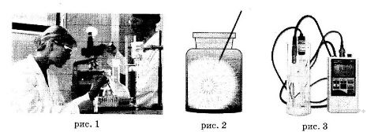
Указанные методы могут быть применены в повседневной жизни с целью:
1) выявления изменений, происходящих с растениями после внесения удобрений;
2) определения времени растворения сахара в холодной воде.
Назовите способ, который был применён в каждом из приведённых выше примеров.
Ответы впишите в следующую таблицу:
Пример процесса | Номер рисунка | Метод познания
Выявление изменений, происходящих с растениями после внесения удобрений
Определение времени растворения сахара в холодной воде
36. Из курса химии вам известны следующие методы познания: наблюдение, эксперимент, измерение.
На рисунках 1—3 представлены ситуации, в которых применены указанные методы познания.
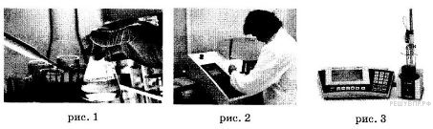
Указанные методы могут быть применены в повседневной жизни с целью:
1) определения значения температуры, при которой появляются первые пузырьки, свидетельствующие о закипании воды;
2) исследования влияния раствора уксуса на раствор питьевой соды.
Назовите способ, который был применён в каждом из приведённых выше примеров.
Ответы впишите в следующую таблицу:
Пример процесса | Номер рисунка | Метод познания
определение значения температуры, при которой появляются первые пузырьки, свидетельствующие о закипании воды
Гашение раствора питьевой соды уксусом
37. Из курса химии вам известны следующие методы познания: наблюдение, эксперимент, измерение.
На рисунках 1—3 представлены ситуации, в которых применены указанные методы познания.
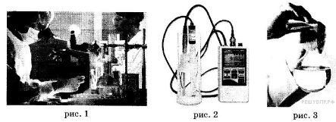
Указанные методы могут быть применены в повседневной жизни с целью:
1) определения значения концентрации нитратов в арбузе;
2) фиксации изменений, произошедших с древесиной после ее обработки химическими реактивами.
Назовите способ, который был применён в каждом из приведённых выше примеров.
Ответы впишите в следующую таблицу:
Пример процесса | Номер рисунка | Метод познания
определение значения концентрации нитратов в арбузе
фиксация изменений, произошедших с древесиной после ее обработки раствором перманганата калия

https://chem-vpr.sdamgia.ru/

